Hand Gesture (Arduino + Python)

Universidad Fidelitas

Arquitectura de Computadoras

Karen Delgado Navarro

Andres Rodriguez Alfaro



Fecha: 22/04/2018

Heredia, Costa Rica

Descripción:

Controlar gestos mediante la combinación de Arduino y Python. Esta técnica nos permite controlar ciertas funciones en nuestro PC. S implemente agitando nuestra mano en frente de ella. Usaremos dos sensores ultrasónicos para determinar y leer la distancia entre el monitor y nuestras manos usando Arduino, basado en este valor de distancia realizaremos ciertas acciones para controlar un reproductor multimedia (VLC). Los comandos de Arduino se envían a la computadora a través del puerto serie (USB). Luego, Python, que se está ejecutando en la PC, leerá estos datos y, según los datos leídos, se realizará una acción.

Adicional: Se integrara una pantalla LCD para monitorear y mostrar la distancia entre nuestras manos y los sensores ultrasónicos.

Prerequisitos para el Software:

* Ambiente Windows. 8 >=
* Instalar Python [[Installer](https://www.python.org/downloads/)] ---Incluir variables de ambiente
* Instalar Python Serial Library [[PySerial Installer](https://learn.adafruit.com/arduino-lesson-17-email-sending-movement-detector/installing-python-and-pyserial)] Modulo API para Python.

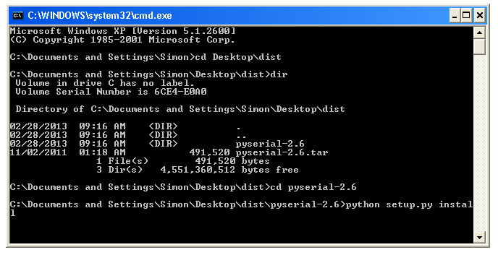

* Arduino [IDE](https://www.arduino.cc/en/Main/Software)
* [Fritzing:](http://fritzing.org/download/) Instalarlo para crear el diagrama de conexión
* [NewPing Library for Arduino](http://playground.arduino.cc/Code/NewPing)
* VLC Player [[Installer](https://get.videolan.org/vlc/3.0.1/win32/vlc-3.0.1-win32.exe)]’
* Descargar un video \ Crear .mp4 video para probar el proyecto
* Instalar pyautogui usando el cmd de Windows:





Componentes Fisicos:

* Arduino UNO
* 2 Ultrasonic sensors (US - HC-SR04 - 5V - range of 2cm-400cm)
* Cables\Puentes\Mini protoboard
* LCD para desplegar distancia
* Cinta doble face para fijar los US a la laptop.
* Laptop

Diagrama:

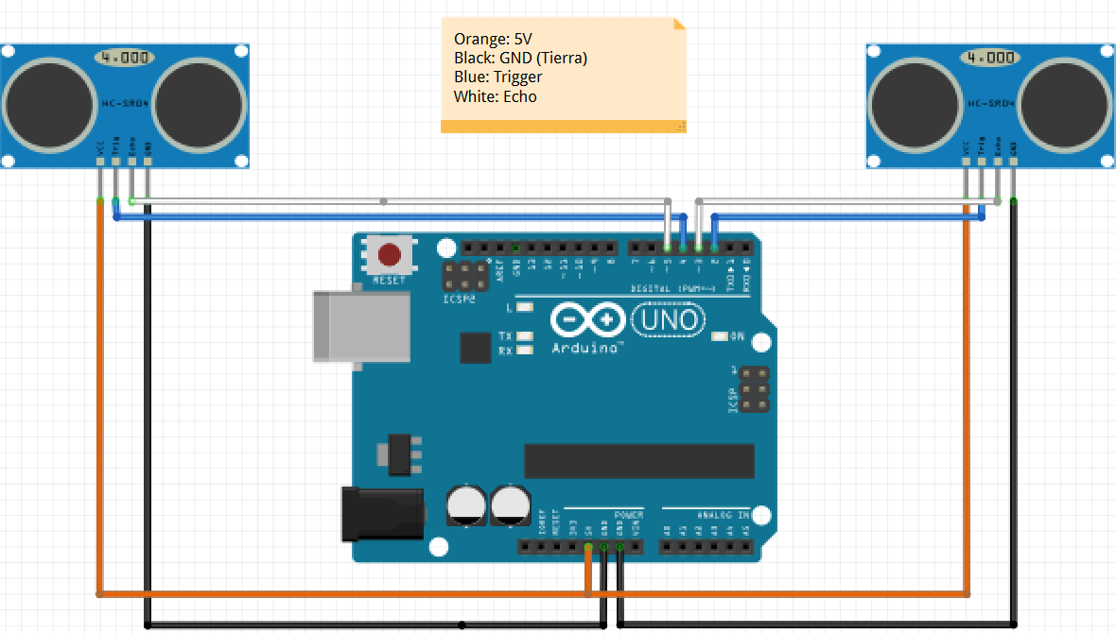

Acciones

1. Play / Pausa: Ambas Manos. Distancia (40cm a 50cm) (Delay 5 sec)
2. Volumen: Mano izquierda. Distancia menor 10cm bajar volumen y si distancia mayor a 20cm subir volumen. (delay 300)
3. Retroceder: Mano derecha. Distancia < 10 cm. Retroceder (Forward) video
4. Adelantar: Mano derecha. Distancia > 20cm). Adelantar un paso (Rewind) video

Código: <https://github.com/KaD86/Arduino-Leap-Motion>

Video de prueba: Videos/ MKXL - Combos.mp4